Учительство – это искусство, труд не менее творческий,
чем труд писателя или композитора,
но более тяжелый и ответственный.
Учитель обращается к душе человеческой не через музыку,
как композитор, не с помощью красок, как художник, а напрямую.
Д.С. Лихачёв

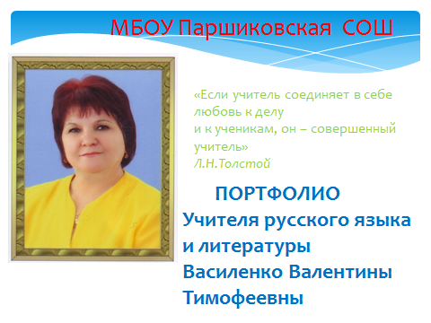

Общие сведения

Фамилия, имя, отчество: Василенко Валентина Тимофеевна

Образование: Орский Государственный педагогический

институт им. Т.Г.Шевченко, 9 июля 1983года, учитель Русского

языка и литературы

Стаж педагогической работы по специальности:41 год
Стаж работы в МБОУПаршиковской СОШ– 26 лет

Занимаемая должность:учитель русского языка и литературы
Ученые и почетные звания: «Ветеран труда»_серия С №646859
выдан в 2003 году

Награды:Почетная грамота Министерства образования РФ
(Приказ от 25 июня 2002г № 83 / 22 -17)
E-mail: vasilenkovalentina@mail.ru

Телефон: 44-2-63, сотовый - 8-919 877 66 19

Моя педагогическая философия
«Детей должны воспитывать люди, которые по природе своей тяготеют к этому делу, требующему великой любви к ребятишкам, великого терпения и чуткой осторожности в обращении с будущими строителями нового мира».
М. Горький
Стремительно меняется время, меняется общество и отношения между людьми. Но неизменной остается роль учителя, не только как человека, передающего знания, но и как наставника, помогающего ответить на вопросы: КАК ЖИТЬ? ЗАЧЕМ ЖИТЬ?
Вот уже сорок второй год первого сентября я переступаю порог школы, и нет для меня большей радости, чем видеть «распахнутые» детские глаза, улыбки, сознавать, что самое большое и значительное в мире закладывается здесь. И всегда становится легко, когда осознаешь потребность так организовать учебный труд детей, чтобы он был радостным, успешным, чтобы ребенок и родители не определяли ценность личности только успехами в учебе.
Я благодарна судьбе за то , что моя жизнь связана со школой. Двадцать шесть лет я работаю в Паршиковской средней школе, которая стала для меня вторым домом.
Свою задачу вижу в том, чтобы воспитывать жизнелюбивых, честных, активных и добрых в своей жизни людей.
Главные принципы моей работы:
- Ребёнок – это, прежде всего, личность во всём многоцветии её качеств, черт и проявлений, а не только ученик!
- Учитель – не передатчик знаний, информации, а организатор процесса учения и воспитания, сотрудничающий с детьми!
Считаю, что настоящий учитель должен быть:
- непременно талантливым;
- способным к экспериментальной, научной и творческой деятельности;
- профессионально грамотным;
- интеллигентным, нравственным и эрудированным;
- владеющим передовыми педагогическими технологиями.
Лозунгом своей жизни считаю афоризм: «Учитель – это не профессия, это образ жизни и состояние души!»
Школьный звонок… Я иду по коридору на урок… Там меня ждут МОИ ученики! Каждый мой класс – новая ступенька!
Мне нравится быть учителем и классным руководителем!
Учительская профессия – профессия счастливых людей!
И мне хочется, чтобы в школе всегда жили счастье познания, радость общения, атмосфера любви и творчества, постоянного поиска, единства ученика и учителя. Верю, что вместе с детьми преодолею многое. Только б они верили мне.
Ведущей педагогической идеей в своей работе считаю выработку орфографических навыков у учащихся на основе использования компьютерных технологий.
Меня интересуют вопросы, связанные с внедрением компьютерных технологий в процесс преподавания русского языка и литературы. В своей работе использую современные образовательные технологии:
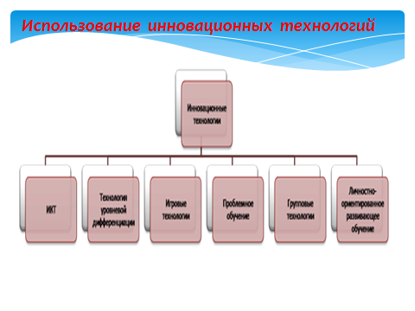Применению современных технологий способствует оборудование моего кабинета. Я горжусь своим кабинетом. Он оснащён современным оборудованием:
-7 компьютеров, соединенных локальной сетью;
-Мультипроектор;
-Интерактивная доска;
-DWD;
-Телевизор;
-Принтер
-Комплект таблиц по литературе 5 -11 классов;
-Комплект таблиц по русскому языку 5 -11 классов
Имеются комплекты «Кирилл и Мефодий» по русскому языку и литературе для 5 -11 классов
Мною накоплен материал по работе с интерактивной доской (приложение)
ИКТ я внедряю на следующих этапах работы:
1) при изложении нового материала — визуализация знаний (демонстрационно - энциклопедические программы; программа презентаций PowerPoint);
2) в закреплении программного материала (тренинг — разнообразные обучающие программы);
3) в системе контроля и проверки (тестирование с оцениванием);
4) в самостоятельной работе;
5) в проведении интегрированных занятий по методу проектов;
6) в формировании и развитии исследовательских навыков и творческих способностей учащихся
Особое внимание я уделяю мультимедийным презентациям. Они способствуют усвоению теоретического материала не только через активизацию мыслительной деятельности, но и через возможность переноса знаний при наличии идентичных элементов из опыта прошлой деятельности.
Мультимедиа средства значительно расширяют возможности предъявления учебной информации. Применение цвета, графики, звука, всех современных средств мультимедиа позволяет создавать активный познавательный процесс и повышать заинтересованность школьников в образовательной деятельности. ИКТ позволяют существенно повысить уровень усвоения и закрепления учебного материала.
На уроках я применяю специально разработанную систему компьютерных тестов, позволяющую контролировать уровень владения орфографией и пунктуацией, а также выявить в ходе тестирования причины ошибок и получить обоснованную индивидуальную рекомендацию, помогающую избежать ошибок в дальнейшем Ученик сам задает темп работы и ответов на вопросы, сразу же получает оценку за свою работу. Он может воспользоваться подсказкой, может посмотреть количество допущенных ошибок. Конечно, преимущество использования на уроке компьютерных программ по русскому языку неоспоримо: это и оперативный контроль знаний, что дает значительную экономию учительского времени, и элемент занимательности, повышающий интерес учащихся к обучению, и создание условий для индивидуальной работы. Благодаря компьютерным тестам учащиеся приобретают навыки самоконтроля за усвоением учебного материала.
Вся эта работа способствует осознанию учащимися своих возможностей и умственных способностей, пониманию учебных задач, формированию устойчивых интересов к изучению русского языка и литературы, развитию творческого потенциала, повышению мотивации к обучению. Все это позволяет добиваться следующих результатов:
Позитивная динамика учебных достижений обучающихся за последние три года.

Позитивная динамика качества освоения учащимися учебных программ
Год | Русский язык |  | Литература
 | Качество (%) | Успеваемость (%) | Качество (%) | Успеваемость (%)
 | 5кл 6 кл 7кл |  | 5кл 6кл 7кл
2009-2010 | 38,4 75 62,5 | 100 | 50 75 75 | 100
 | 6кл 7кл 8кл |  | 6кл 7кл 8кл
2010-2011 | 38,4 75 60 | 100 | 57 75 87,5 | 100
 | 7кл 8кл 9кл |  | 7кл 8кл 9кл
2011-2012 | 41,2 75 71,4 | 100 | 57 75 100 | 100

Результаты сдачи ГИА, 2011-2012 учебный год.

Год класс | Качество (%) | Успеваемость (%)
2011-2012 9 | 71,4 | 100

Динамика качества освоения учащимися учебных программ
по русскому языку

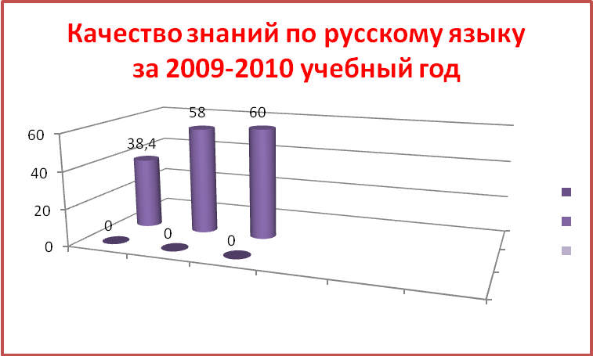

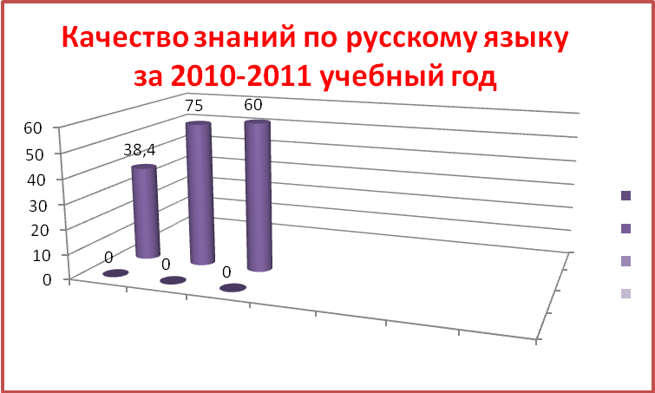
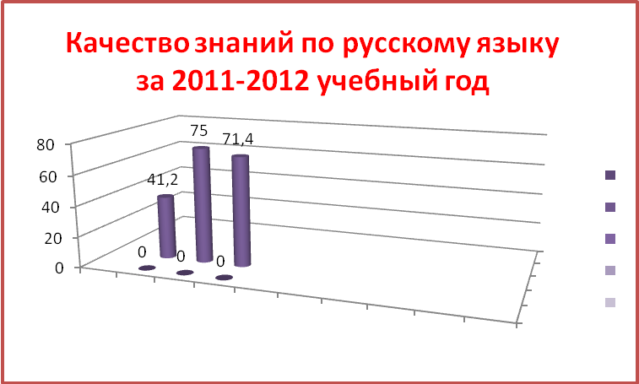

Участие и результаты деятельности педагога по формированию актуальной педагогической практики средствами работы в творческих группах, исследовательских и проектных коллективах
За 42 года педагогической работы в школе я приобрела опыт, которым необходимо делиться с коллегами. Я неоднократно проводила творческие отчеты, делилась секретами в достижении высокого качества обученности учащихся, их неугасающего интереса к учению.
На базе нашей школы в 2007 году проводился семинар завучей, где я проводила открытый урок русскогоязыка по теме «Правописание суффиксов имен существительных» Этот урок прошел на высоком методическом уровне и был положительно оценен коллегами Цимлянского района. В 2008 году на базе нашей школы прошел районный семинар-практикум учителей русского языка и литературы на тему: «Использование регионального компонента на уроках русского языка и литературы во внеурочной деятельности», где я вместе с учителями-филологами нашей школы делилась опытом работы в этом направлении.
Я являюсь руководителем школьного методического объединения учителей словесности. В этом году наше объединение работает по проблеме: «Формирование коммуникативной компетенции учителя и учащихся как средство повышения качества образования».
На школьном МО учителей-филологов в прошлом учебном году я обобщала свой опыт работы по теме:«Овладение информационной и коммуникативной компетенциями на уроках русского языка и литературы»
Постоянно совершенствуюсь в своей профессиональной деятельности, изучая методическую литературу, предметные журналы «Русский язык в школе», «Литература в школе», литературу по психологии, педагогике и применяю полученные знания на практике. Являюсь членом сообщества учителей русского языка и литературы на сайтах http://www.proshkolu.ru, http://pedsovet.org, работаю насайте творческих учителей (www.it-n.ru), www.fio.ru-федеральный сайте интернет- образования,www.ege.edu.ru - сайте ЕГЭ.
«Люби детей, будь терпим, совершенствуй свои знания, будь общительным и свободным, не смей останавливаться на достигнутом – и успех придёт к тебе» - это правила моей педагогической деятельности и моей жизни.

Научно-методическая деятельность

В своей работе я руководствуюсь следующими нормативно-правовыми документами:
- Закон «Об образовании».( ст.7, ст.32)
- Приказ Минобразования России от 05.03.2004 г. № 1089 «Об утверждении федерального компонента государственных образовательных стандартов начального общего, основного общего, и среднего (полного) общего образования».
- Письмо Минобразования России от 20.02.2004 г. № 03-51-10/14-03 «О введении федерального компонента государственных образовательных стандартов начального общего, основного общего и среднего (полного) общего образования».
- Приказ Минобразования России от 09.03.2004 г. № 1312 «Об утверждении федерального базисного учебного плана и примерных учебных планов для общеобразовательных учреждений РФ, реализующих программы общего образования».
- Письмо Минобрнауки России от 07.07.2005 г. «О примерных программах по учебным предметам федерального базисного учебного плана».
- Федеральный компонент государственного стандарта общего образования.
- Программа среднего (полного) образования по русскому языку (базовый уровень)
- Приказ Минобрнауки России от 30.08.2010 года № 889 «О внесении изменений в федеральный базисный учебный план и примерные учебные планы для образовательных учреждений Российской Федерации, реализующих программы общего образования, утвержденные приказом Министерства образования Российской Федерации от 9 марта 2004 г. N 1312 «Об утверждении федерального базисного учебного плана и примерных учебных планов для образовательных учреждений Российской Федерации, реализующих программы общего образования»;
- Устав школы, утвержденный Приказом отдела образования Администрации Цимлянского района № 484 от 21.10.2011г.
- Учебный план школы на 2012 -2013 уч.г
11.Федеральный перечень учебников на 2006-2007 учебный год.
12.Рабочие учебные программы:

- Программа по литературе для 5 -11 классов.

- Авторы: Г.С.Меркин, С.А.Зинин, В.А.Чалмаев

- Программа общеобразовательных учреждений «Русский язык»

Автор: С.И.Львова. Учебно-методическое обеспечение

- В.В.Львов, 2-е издание, М., Мнемозина.2009
13.Тематическое и поурочное планирование.
14.График контрольных мероприятий (ВШК)

Учебники:

Русский язык 8 класс. В двух частях. Учебник для общеобразовательных учреждений. С.И.Львова, В.В.Львов М Мнемозина 2009г

Литература 8 класс в двух частях. Автор-составитель:Г.С.Меркин. М., «Русское слово» 2008г

Русский язык 9 класс. В двух частях. Учебник для общеобразовательных учреждений. С.И.Львова, В.В.Львов М Мнемозина 2009г

Литература 9 класс в двух частях. Автор-составитель: В.И.Сахаров, С.А.Зинин,В,А.ЧалмаевМ., «Русское слово» 2008г

Русский язык 10 класс..Учебник для общеобразовательных учреждений. А.И.Власенков, Москва «Просвещение» 2010г

Литература 10 класс в двух частях. Автор-составитель:. В.И.Сахаров, С.А.Зинин, В,А.Чалмаев М., «Русское слово» 2008г

Совершенствуй свои знания, или... Век живи - век учись!

Курсы повышения квалификации

№ | Год | Название курсов | Кол-во часов
1 | 2007 | «Применение ИКТ в учебном процессе» | 72 часа
2 | 2008 | «Применение инновационных технологий как средство повышения качества образования» | 72 часа
3 | 2009 | «ГОС второго поколения – основа модернизации школьного филологического образования» | 72 часа
4 | 2009 | «Дидактические возможности интерактивной доски в учебном процессе и технологии их реализации» | 72 часа
5 | 2007 | «Использование компьютерных технологий в образовании программы Intel. Обучение для будущего» | 72 часа

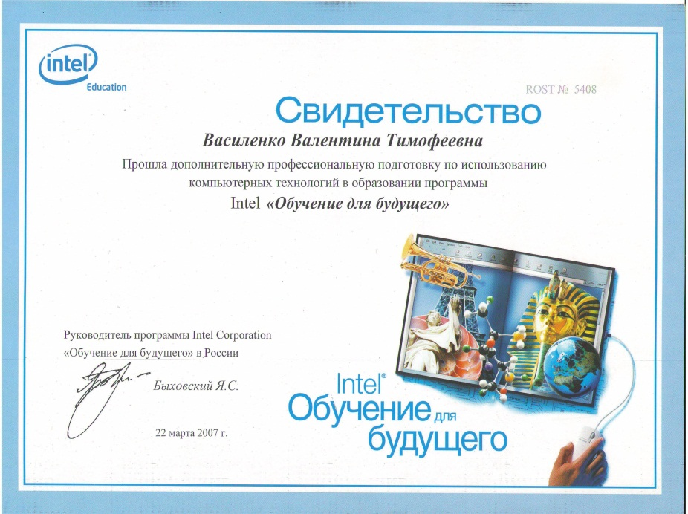
Участие в муниципальных , региональных, Всероссийских и международных конкурсах, фестивалях
№ | Название | Результат
1 | Муниципальный конкурс «Портфолио педагога» | Лауреат конкурса  Приказ №200-о от 10.04. 2012г
2 | Международная игра-конкурс «Русский медвежонок-языкознание для всех» -2009,2010,2011гг | Сертификаты участников игры. Благодарственное письмо регионального оргкомитета
3 | Муниципальный этап региональной интернет-олимпиады по русскому языку и литературе 2012г | 3 место, ученица 9 класса Тюлюкова Кристина  Приказ РОО
4 | Муниципальный фестиваль «М.Шолохов-великий сын Дона» | Диплом коллективу учащихся школы в номинации «Лучшая инсценировка» (Призер конкурса) Приказ №574-о от 13.11.2009г
5 | Муниципальный конкурс «Писатели Дона» | Грамота Поцелуевой Анастасии,уч-ся11 класса за презентацию «Матерь Человеческая»  Приказ РОО
6 | Муниципальный этап всероссийской олимпиады школьников по литературе – 2010г | Грамота призеру Гончаровой Светлане, ученице10 класса  Приказ РОО
7 | Муниципальный этап всероссийской олимпиады школьников по русскому языку– 2010г | Грамота призеру Гончаровой Светлане, ученице10 класса  Приказ РОО
8 | Муниципальный этап всероссийской олимпиады школьников по русскому языку– 2011г | Грамота призеру  Кияненко Сергею, ученику 9 класса
9 | Региональный этап Всероссийской олимпиады школьников по литературе 2011г | Свидетельство об участии Кияненко Сергея 2011г
10 | Региональный конкурс «Письмо 2010» | Диплом и памятный подарок победителю Суша Илье. Ученику 8 класса
11 | Муниципальный этап регионального фестиваля детского творчества «Мир начинается с детства», в номинации «Художественное слово» | Грамота победителю Башлыковой Олесе-1 место.2012г
12 | Муниципальный этап регионального фестиваля «В Чехове Россия полюбила себя» | Приказ РОО об объявлении благодарности
13 | Муниципальный этап областного конкурса сочинений школьников в номинации «Будущее моей страны – мое будущее» | Грамота РОО Зубковой Олесе, 1- место
14 | Муниципальный фестиваль детского творчества «Певец Донского края» | Грамота РОО коллективу уч-ся школы за 1 место
15 | Школьный этап зонального конкурса « Путь к мастерству» | Грамота  Приказ №179 от03.03.2010г
16 | Школьный этап недели словесности | Грамота  Приказ №165 от 12.11.2011г

Всероссийская игра
« Русский медвежонок»

«Русский медвежонок -2009

№ | Фамилия, имя | Класс | Баллы
1 | Тюлюкова Кристина | 6 класс | 70
2 | Полюдов Андрей | 6 класс | 60
3 | Кияненко Сергей | 6 класс | 79
Всего участников - 41 учащихся

«Русский медвежонок -2010»
№ | Фамилия, имя | Класс | Баллы
1 | Суша Илья | 6 класс | 77
2 | Тюлюкова Кристина | 7 класс | 80
3 | Полюдов Андрей | 7 класс | 64
4 | Александрина Александра | 7 класс | 63

Всего участников - 48 учащихся
«Русский медвежонок -2011»

№ | Фамилия, имя | Класс | Баллы
1 | Тюлюкова Кристина | 8 класс | 74
2 | Полюдов Андрей | 8 класс | 68
3 | Чебаков Владислав | 7 класс | 89

Всего участников - 50 учащихся

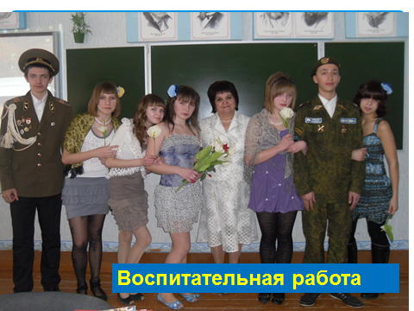

Классный руководитель – мастер, чародей, творец и просто верный друг детей. Справедливо сказано, что писатель живёт в своих книгах, художник – в картинах, а учитель – в мыслях и поступках своих учеников.
В настоящее время я классный руководитель 10 класса.
Классный руководитель – это особенный учитель. Каждый школьник видит в нём друга, наставника, идеального человека. Душевные богатства учащихся множатся через душевное богатство учителя, так как дети во всём стремятся подражать и копировать своего учителя. Такие человеческие отношения, как душевная щедрость, чуткость к человеку, понимание его и сострадание, проявляется в личности любого школьника через отношения классного руководителя и ученика и остаются на всю жизнь.
Главное качество классного руководителя – это, на мой взгляд, доброта, любовь к людям, щедрость души и искренность в отношениях с ребёнком. А главное дело учителя – целенаправленно влиять на ребёнка, развивая богатство его души, помогая ему стать личностью, направляя профессионально и с любовью его усилия, корректируя отношения.
Вслед за известными педагогами считаю, ученик должен стать творцом своей деятельности. Поэтому необходимо строить обучение и воспитание так, чтобы ребёнок, прилагая усилия, преодолевая трудности, добивался результата, тогда его роль в обучении будет деятельностной, а результат воспитательной работы более радостным. Ученик, по моему мнению, должен получать право на инициативу, самостоятельность, индивидуальный поиск и творчество.
В своей деятельности в качестве классного руководителя использую личностно-ориентированный подход в образовательном процессе, где каждый ученик находится в поле зрения учителя, который различными средствами помогает своему питомцу раскрыться в многогранности своей личности.
Способствую созданию благоприятного психологического климата в классе, атмосферы товарищества, взаимопомощи, толерантности.
Из урока в урок я убеждаю ребят, что учёба – это их главный и очень серьёзный труд, что их хорошая учёба нужна им самим, маме, папе, бабушке, учительнице, а главное – Родине.
Учу ценить учебное время, воспитываю в школьниках желание помочь товарищу. Вместе с детьми искренне радуюсь хорошим ответам и успехам каждого и огорчаюсь за промахи и неудачи. А дети это чувствуют и стараются работать с душой.
Организую деятельность детей по развитию самоуправления в классе.
Тематика классных часов разнообразна. Это и круглый стол, и беседа, и игра, и викторина , и дискуссия и т.д. (Разработки прилагаются)
"Люби детей, будь терпим, совершенствуй свои знания, будь общительным и свободным, не смей останавливаться на достигнутом - и успех придёт к тебе!"

Позитивные результаты внеурочной деятельности обучающихся по учебным предметам.

Динамика и разнообразие форм включения школьников во внеурочную деятельность по предмету
№ п/п | Показатели (в %) | Годы
 |  | 2009-2010 | 2010-2011 | 2011-2012
1 | Количество учащихся, посещающих кружки, дополнительные занятия | 18% | 25% | 34%
2 | Количество учащихся, выполняющих творческие работы во внеурочной деятельности | 36% | 43% | 57%
Охват школьников внеурочной деятельностью по предмету за три года увеличился почти в два раза. Кружковой работой по литературе охвачены примерно 20% учащихся образовательного учреждения, в том числе учащиеся моих классов. Возраст членов литературного кружка «Родник» составляет от 11 до 16 лет. Работа кружка осуществляется в нескольких направлениях:
- теоретическом (беседы, лекции, викторины, конференции, встречи с работниками сельских библиотек);
- практическом (репетиции, театральные выступления, экскурсии, изготовление костюмов, декораций, афиш, создание иллюстраций к произведениям);

- исследовательская и проектная деятельность учащихся (исследовательские работы о писателях-земляках, писателях-классиках и их творчестве, активное участие в социальных проектах).
Задачи кружка:
- раскрепостить детей;
- раскрыть потенциал;
- дать необходимую культурную базу для дальнейшей жизни;
- занять ребят разных возрастов, так как ничто так не сближает, как совместные театральные труды;
- ставить мини-спектакли, которые воспитывали бы нравственные качества.
Количество учащихся, выполняющих творческие работы во внеурочной деятельности, за три года выросло в полтора раза.
Исследовательская работа по поиску и сбору материала, отбор нужной информации и оформление работы, театральные выступления являются самым интересным для учащихся. Особенно запомнились ребятам такие представления «Недоросль» Фонвизина, М.А.Шолохова «Нахаленок», А.П.Чехова «Лошадиная фамилия» Работа кружковцев основана на принципах сотрудничества, доверия друг к другу и взаимоуважения. Наши мини- спектакли складываются из шагов, как стихотворение складывается из строчек, а строчки из слов. Литературный кружок – это способ обнаружить талант ребенка. С детьми происходит нечто важное: они раскрывают свой талант, мастерство в исполнении роли. Занимаются дети с большим желанием.
Ежегодно мною совместно с учителями-филологами нашей школы проводятся Недели и декады словесности, включающие тематические вечера, конкурсы чтецов, викторины знатоков русского языка, интеллектуальные игры по предмету, театральные представления и т.д., что, безусловно, способствует привитию любви к русскому языку и интересу к его познанию. Также мои ученики являются активными участниками Книжкиной недели, регулярно проводимой в нашей школе библиотекарем и учителями-словесниками.

Работа по обобщению и распространению собственного педагогического опыта
Темы открытых уроков | Способ распространения (наличие в методическом кабинете учреждения, размещение в интернет, др. источниках, и т.п.)
Урок русского языка «Тире между подлежащим и сказуемым» | Размещение в интернете  Сайhttp://www.proshkolu.ru
Урок русского языка «Повторение по теме «сложноподчиненное предложение»  Урок русского языка «Гласные в суффиксах существительных»  Разработка презентации по теме «Разряды прилагательных» | Размещение в интернете  Сайhttp://www.proshkolu.ru  Размещение в интернете  Сайhttp://www.proshkolu.ru  Сайт школы,, E-mail cimparsh2@mail.ru  методический кабинет РОО
Методическое объединение учителей русского языка и литературы | Сайт школы , E-mail cimparsh2@mail.ru
Работа на сайтах: | сайт творческих учителей (www.it-n.ru), www.fio.ru-федеральный сайт интернет- образования, www.ipkpro.aaanet.ru - ИПК И ПРО институт усовершенствования, www.ege.edu.ru - сайт ЕГЭ
Открытые уроки

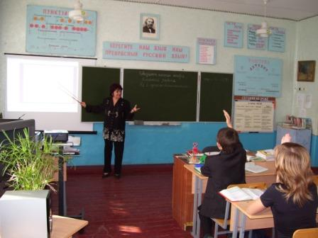

Урок русского языка «Тире между подлежащим и сказуемым»

Урок русского языка «Сложноподчиненное предложение»

Урок русского языка «Гласные в суффиксах существительных»

Урок русского языка «Одна и две буквы Н в наречиях на –О и –Е»

Урок литературы «В гостях у М.Ю.Лермонтова»

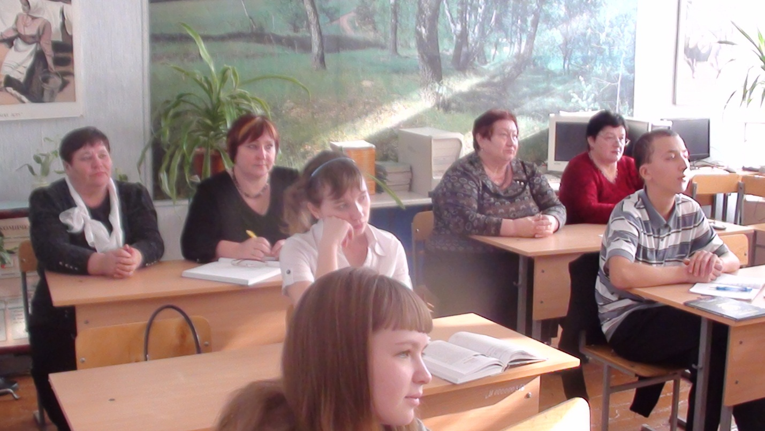
(Разработки уроков прилагаются)

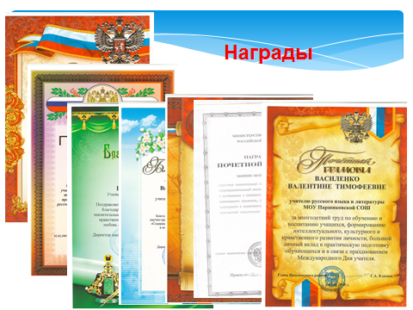

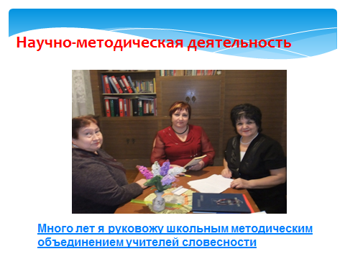

На протяжении многих лет я руковожу школьным методическим объединением учителей русского языка и литературы.(План работы прилагается)

Внеурочная работа по предмету

Участие в районных мероприятиях

Районный фестиваль« М.Шолохов – великий сын Дона» - призеры, награждены Дипломом.

Районный фестиваль«В Чехове Россия полюбила себя»

Приказ РОО об объявлении благодарности

Районный этап областного фестиваля детского творчества «»Мир начинается с детства», посвященном 75-летию Ростовской области в номинации «Художественное слово – Башлыкова Олеся заняла первое место.

Проектная деятельность обучающихся
Проекты:
Дусюкова Анна «Александр Сергеевич Пушкин» Реферат

Чубаков Владислав, Шуклин Дмитрий «Виды односоставных предложений»

Кияненко Сергей, Полюдов Андрей «Михаил Юрьевич Лермонтов» Презентация

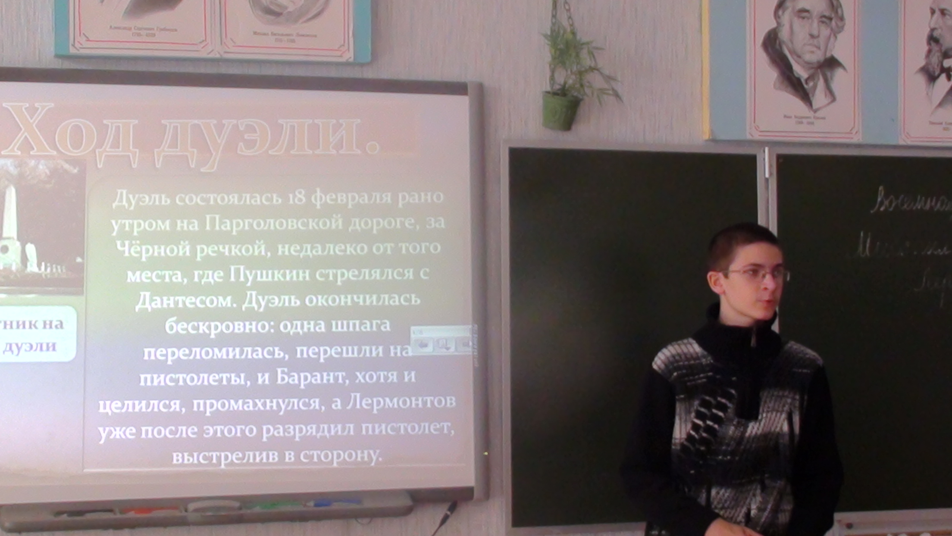

Публикация в Интернете
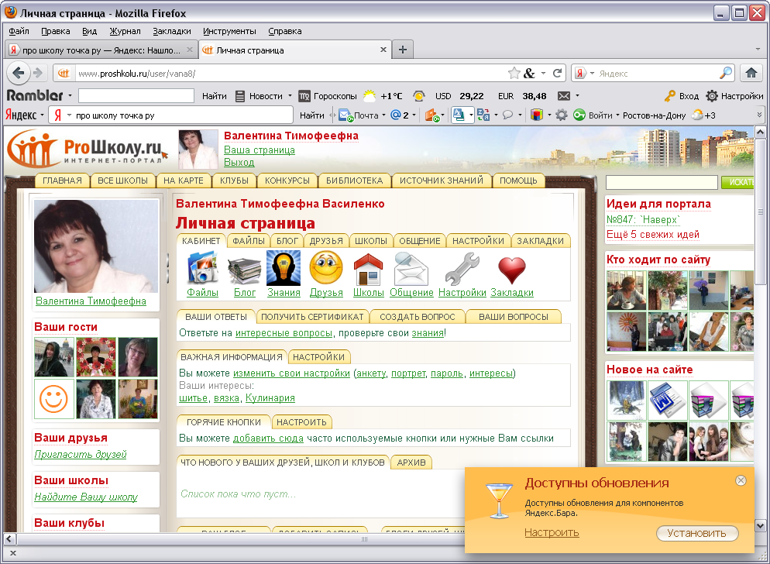
сайт творческих учителей (www.it-n.ru), www.fio.ru-федеральный сайт интернет- образования, www.ipkpro.aaanet.ru - ИПК И ПРО институт усовершенствования, www.ege.edu.ru - сайт ЕГЭ, http://www.proshkolu.ru, Сайт школы,, E-mail cimparsh2@mail.ru, Сеть творческих учителей(www.it-n.ru), www.fio.ru-федеральный

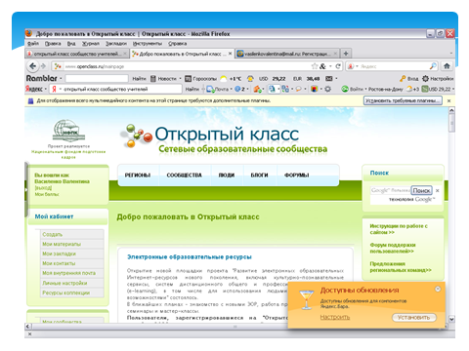

Благодарю тебя, создатель,
Что я в житейской кутерьме
Не безработный, не писатель-
Простой учитель на Земле!....

